开发设计书明书

- 功能说明
概述：实现手机订阅搜狐以及网易等门户网站的RSS新闻，实现本地个性化订阅项管理，读者可以根据自己的兴趣自主订阅及退订，满足读者的个性化阅读需求。

主要功能简述：
1.实现搜狐，网易等的新闻栏目的订阅与退订管理，可供用户进行订阅预览。
包含搜狐新闻的各个栏目以及网易新闻的各个栏目，各栏目组可以展开以及收回，这样更加
能够方便读者进行预览和订阅。每一栏的右侧显示为“带绿色加号的文件夹”时说明还未订
阅，意即可以添加；显示为“带红色减号的文件夹”时，说明已经订阅，意即可以退订。通
过这样实现本地订阅情况的预览和管理。

2.首页上回根据用户的选择订阅情况，实时动态地显示，以便实现个性化阅读。

3.点击首页上已订阅的新闻栏目的图标，便可进入新闻预览界面，可以预览该对应栏目下的相应新闻，可以预览到标题，插图，发布时间，新闻描述信息，以及可以点击“阅读详情”调用本地浏览器进入门户进行更多更详细的新闻阅读。如下图：

4.在每次用户点击主页上的上栏目图标时，此时系统便已联网更新相应栏目的新闻，如果因为网络原因加载失败，便可以手动点击刷新按钮进行相应页面新闻列表的刷新。
如下图所示，标题栏上有相应的栏目名称，下面便是对应的实时更新的新闻，并且用户可以点击“更新”按钮进行自主的类表更新。

5.每个新闻栏目都有专门相关的一个本地关联的精致PNG图标，可以更加方便用户根据自己的兴趣爱好去有针对性地进行订阅。并且在程序启动的一开始，加入了自行设计的splash的首页图片。如下图：

6.支持换肤操作，用户可以根据自己的需求，对整个软件的界面进行换肤操作。本地主要包括四种皮肤：默认的浅灰色，暗灰色，羊皮纸，还有白墙皮肤。

7.清除用户数据，恢复初始化设置，可以帮助用户清空本地订阅信息，进行新的订阅，并且防止用户误按清除键，特别设计一个确认删除的对话框，只有在用户确认清除本地订阅信息的情况下，才会清空本地数据，并反馈，更加人性化。

8.城市天气信息的显示以及定制；

9.当前软件的网络连接方式的更改；
10.更改每一栏目的新闻加载的条数；

11.关于我们，对我们参赛的队伍有一个简单信息的弹出窗口：来自南理工的androidguy队参加ZTE举办的校园程序设计大赛，并附有队长的邮箱。如下图所示：

二.操作方法及详细界面设计：
步骤一：点击图标打开应用，应用打开后会自动进入启动的splash主题图片，经过5秒后自动进入首页，因为是用户第一次使用软件，默认是都不订阅的，而且天气也是默认为南京市，所以首页订阅会显示为空，天气显示为南京：
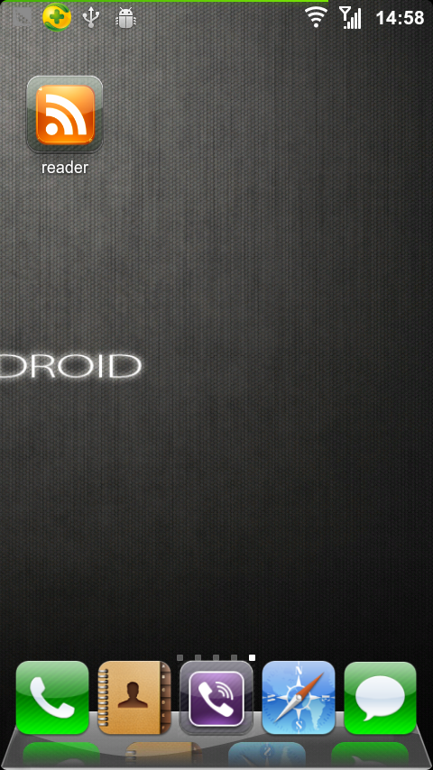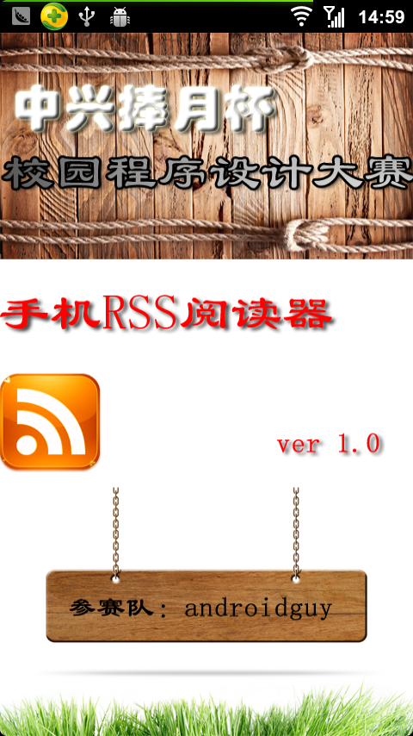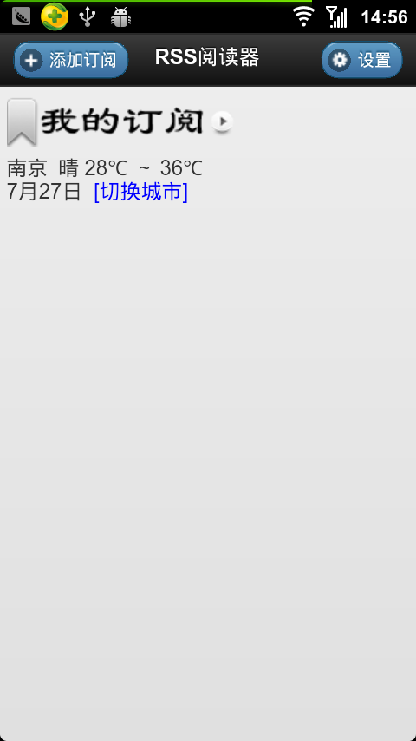
点击图标 自动出现开启图片 自动到达首页

步骤二：添加订阅，有两种方式：（1）直接点击标题栏的左上方的“添加订阅”按钮
（2）点击右上方的“设置按钮”进入设置页面，在设置界面里进入“管理订阅”栏目下图：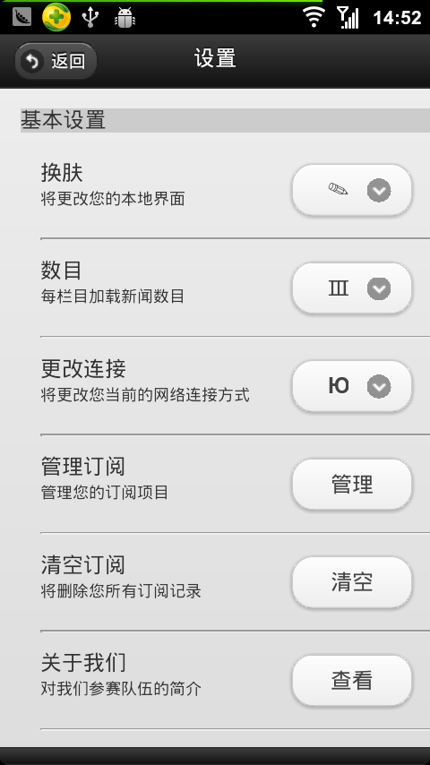 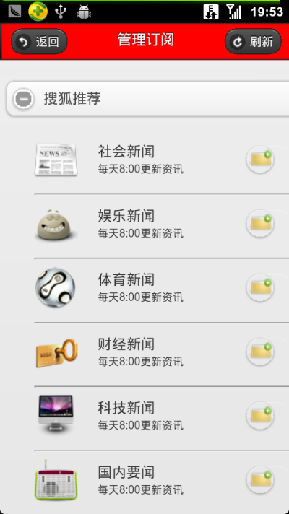
“管理订阅”进入管理界面 管理订阅界面

步骤三：在管理界面进行订阅或者退订。点击搜狐或者网易栏目下的每一栏右侧的小文件夹
图标。每一栏的右侧显示为“带绿色加号的文件夹”时说明还未订阅，意即可以添加；显示
为“带红色减号的文件夹”时，说明已经订阅，意即可以退订。如下图：
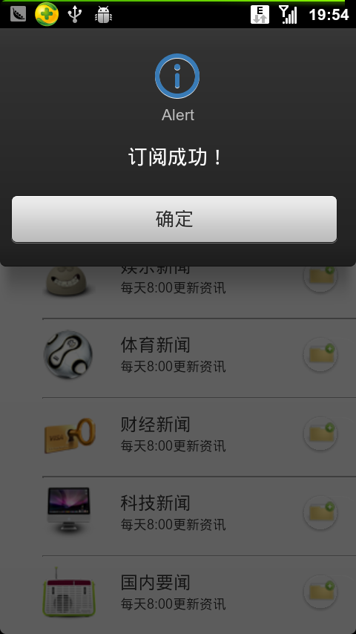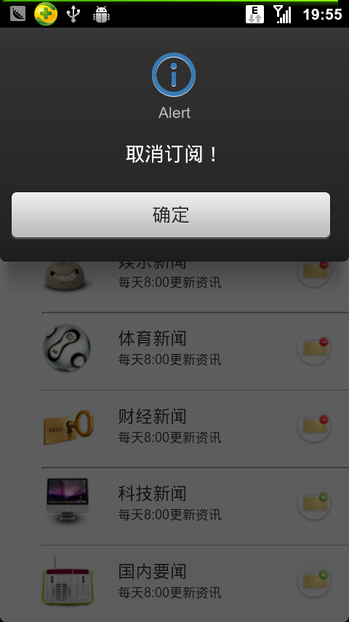
订阅成功 取消订阅

步骤四：在挑选好订阅项目后，便点击标题栏的左上角的返回按钮，即可回到首页，此时首页上便会显示您刚才所订阅的栏目，以图标和标题的形式列表显示，清晰大方直观。

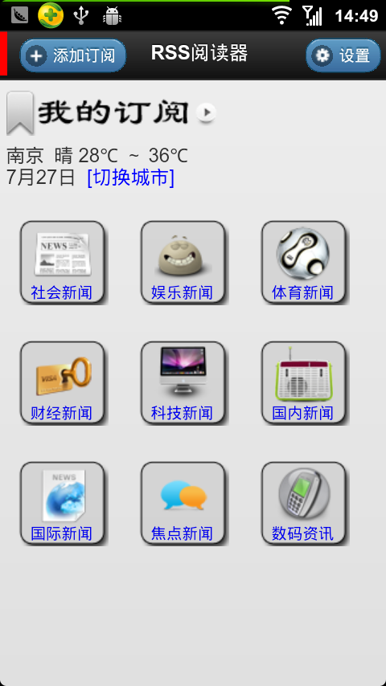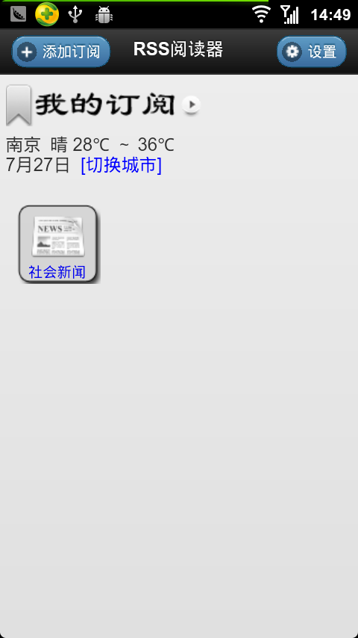
订阅后首页示例一 订阅后首页示例二

步骤四：点击首页上的图标，便会进入相应的栏目的新闻列表。新闻列表在进入时已经完成更新，用户可以根据需要进行手动刷新，右上角即为”刷新”按钮。
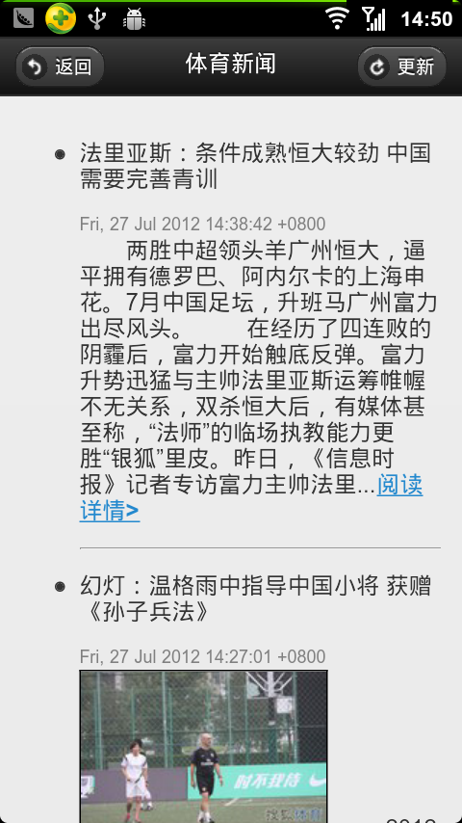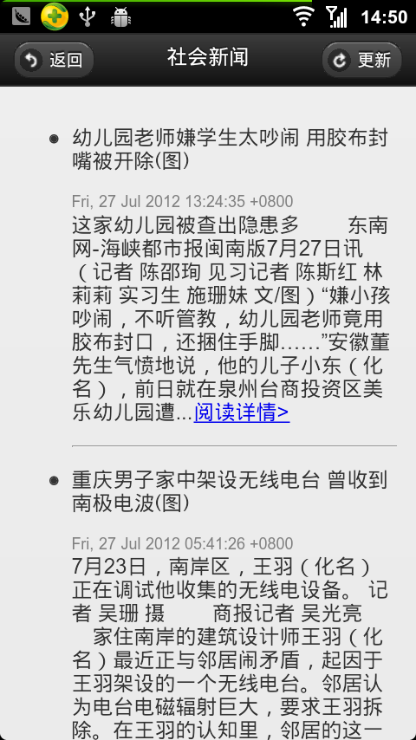

步骤五：点击“阅读详情“，便可对感兴趣的新闻进行更加详细的阅读，此时会调用本地的浏览器，进入相应主题的门户网站。

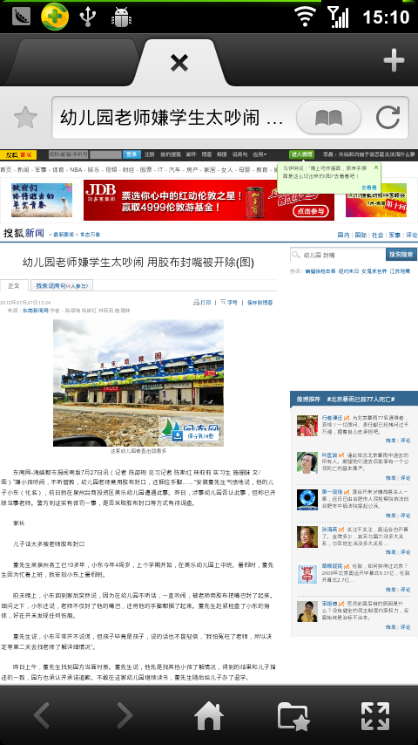

步骤六：换肤操作，在首页点击设置按钮进入设置界面，选择换肤的选择按钮，便可选择相应的皮肤，并且自动更新到本地软件。
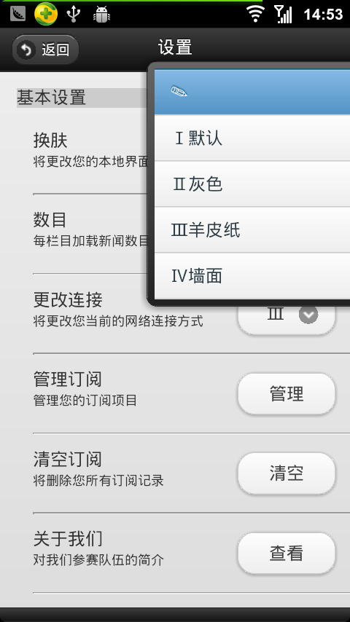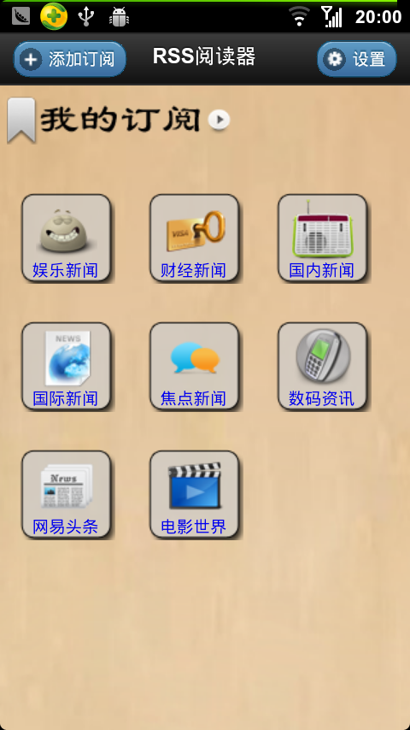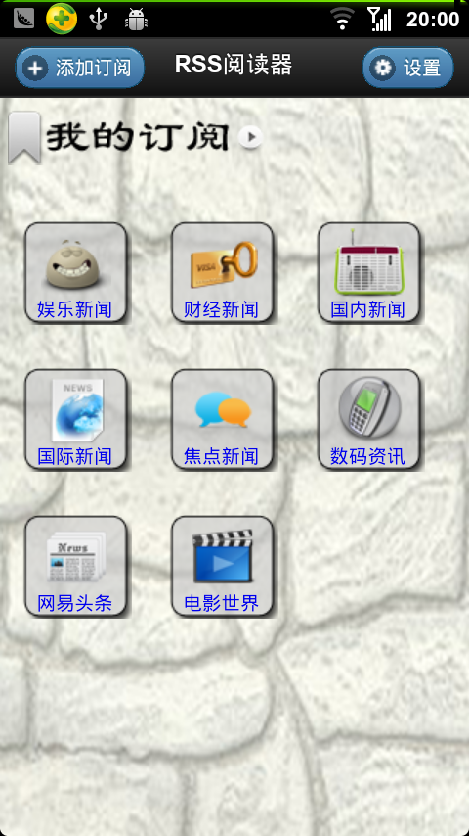
选择皮肤 羊皮纸皮肤 墙面皮肤

步骤六：设置界面中的“清空订阅“，选择后并确认可以清空当前所有的订阅信息。

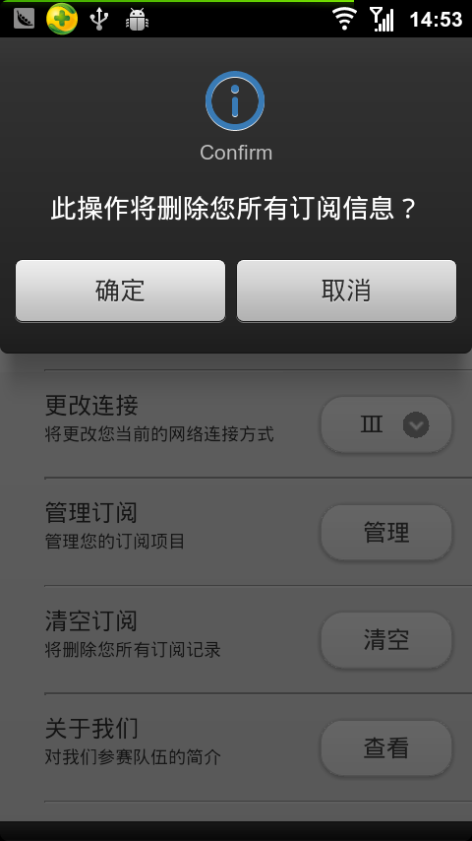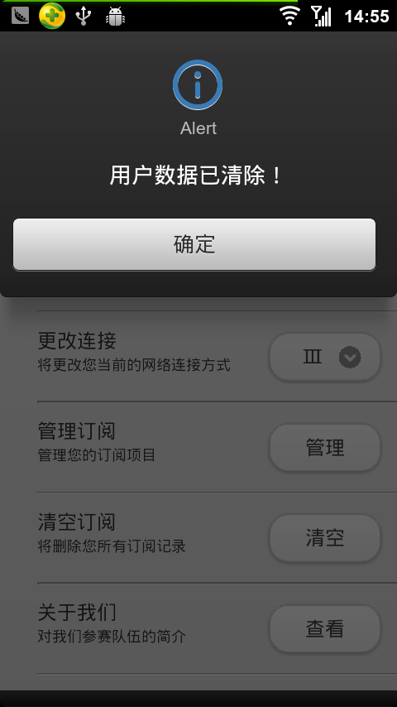
清除确认对话框 确认后完成清除

步骤七：调整每个栏目对应新闻的条数：
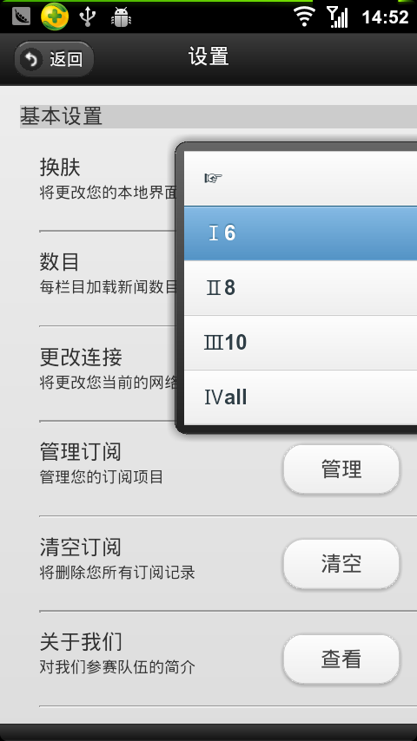
更改每栏目新闻条数

步骤八：更改网络连接：
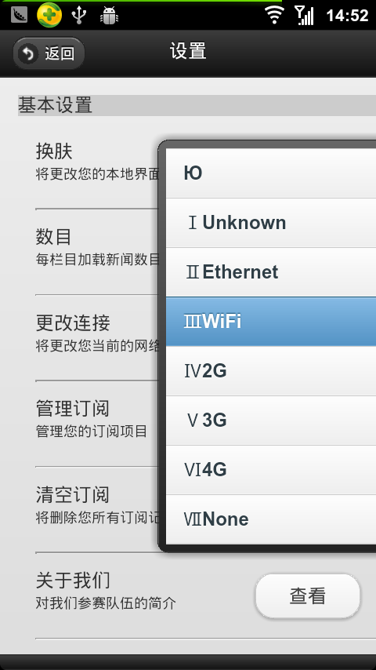
更改网络连接

备注：
如果出现无法加载新闻或者其他异常情况，请选择“清空订阅”用以将数据清除后恢复到初始化后再操作。

三. 设计思路：

1.数据库部分：
用户的订阅信息是保存在本地的，不会因为重新启动软件而导致订阅信息的丢失或错乱，因为在html5中，用localStorage来存储和读取。其中存储的信息包括，栏目的订阅状态（是否被订阅，存储为true/false），对应的订阅栏目的标题，网址，图标等。

2.界面部分：
运用html5的页面布局，结合css，和Jquery实现精致布局。其中首页使用的是Jquery的UI-grid布局，即网格布局，订阅管理和设置界面均采用listview结合网格技术来布局。

3.动作部分：
运用强大的Jquery库，结合Javascript脚本，实现展开，收缩，跳转，查询，写入，删除等操作。

4.网页解析部分：
由于android的系统webkit机制，只能采用httpRequest的请求机制获取到XML信息，并在脚本中对其进行解析，并根据节点类型把解析出来的数据存放在localStorage中。

5.换肤操作：
结合javascript和CSS，通过获取用户的选择值来动态更改对应的CSS样式，从而达到换肤的效果。

四:代码说明：

本软件采用HTML5结合Phonegap技术，在dreamwaver CS5.5的环境下完成开发。核心代码即为一个index.Html,其中主要包含的是CSS样式表，javascript函数以及html5的标记语言。
包含：
JS部分代码：
订阅实现函数：function subscribe(id){}；其中参数为列表中栏目对应的序列号；
获取订阅信息函数：function loadsubscription(){}；
遍历动态布局订阅项目函数：function showshelf(){}；
XML解析函数：function getnews(url,target){}参数一为目标xml的网址，参数二为解析结果通过innerHTMl插入到的目标DIV,target即为目标DIV的ID；
清除用户订阅信息函数：function format(){}；
更新皮肤函数：function updateSkin(toSkin){}；参数为目标皮肤对应在列表中的序列号；function toskin(){}；
定制城市信息函数：getWeather(){};
更改当前软件网络连接方式函数：changenet(){};
更改当前软件订阅条数函数：newsnum(){};
HTML5部分代码：
首页，设置页，订阅管理页，对应各栏目的新闻列表页

